**NỘI DUNG DẠY ONLINE TIẾT 14**

**MÔN ÂM NHẠC**

**Khối 7**

**I . Ôn tập bài hát : Khúc hát chim sơn ca**

***Đỗ Hòa An***

-[**https://www.youtube.com/watch?v=WNwZwD26-ic**](https://www.youtube.com/watch?v=WNwZwD26-ic)

**II. Tập đọc nhạc : TĐN số 5 .**

-Cao độ : đô, rê, mi, pha, son, la, si.

-Trường độ : trắng , đen, lặng đen.

-Kí hiệu : dấu nhắc lại, khung thay đổi.

-Nhịp $\begin{matrix}4 \\ 4\end{matrix}$– vừa phải.

*-Xác định cao độ trường độ đọc nốt từ châm đến nhanh , tập nghe nhiều lần qua đường link để nghe tốt nhất phần cao độ, thực hiện gõ phách trong những lần đọc và hát lời ca.*

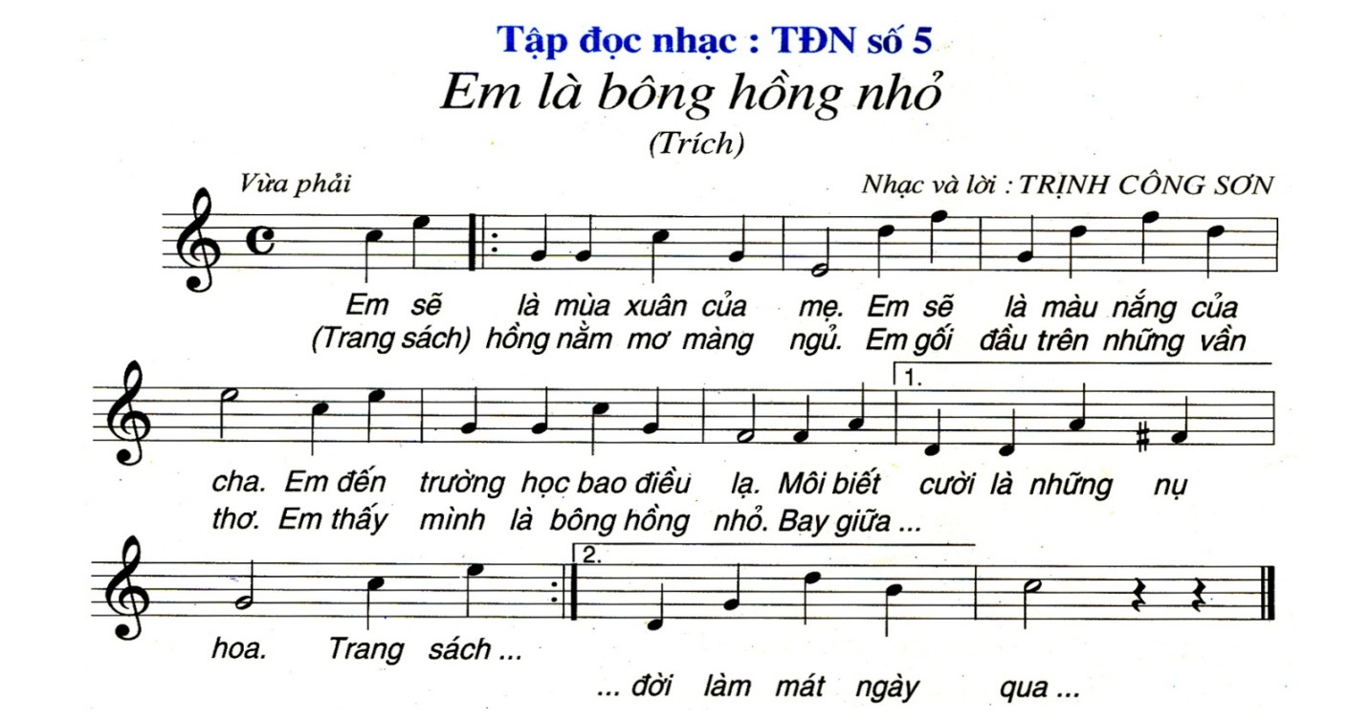

[**https://www.youtube.com/watch?v=NzS2aflL0kY**](https://www.youtube.com/watch?v=NzS2aflL0kY)

**III. Âm nhạc thường thức : Nhạc sĩ Bét- tô- ven.**

-Học sinh tìm hiểu về cuộc đời và sự nghiệp âm nhạc của nhạc sĩ thiên tài người Đức Bét-tô-ven.

-Những tác phẩm tiêu biểu của nhạc sĩ để lại cho nền âm nhạc thế giới.

[**https://www.youtube.com/watch?v=e4d0LOuP4Uw**](https://www.youtube.com/watch?v=e4d0LOuP4Uw)

*(Học sinh có thể tham khảo thêm những nội dung về nhạc sĩ Bét-tô-ven theo đường link bên dưới.)*

[**https://www.youtube.com/watch?v=T_q7mA0nD4U**](https://www.youtube.com/watch?v=T_q7mA0nD4U)